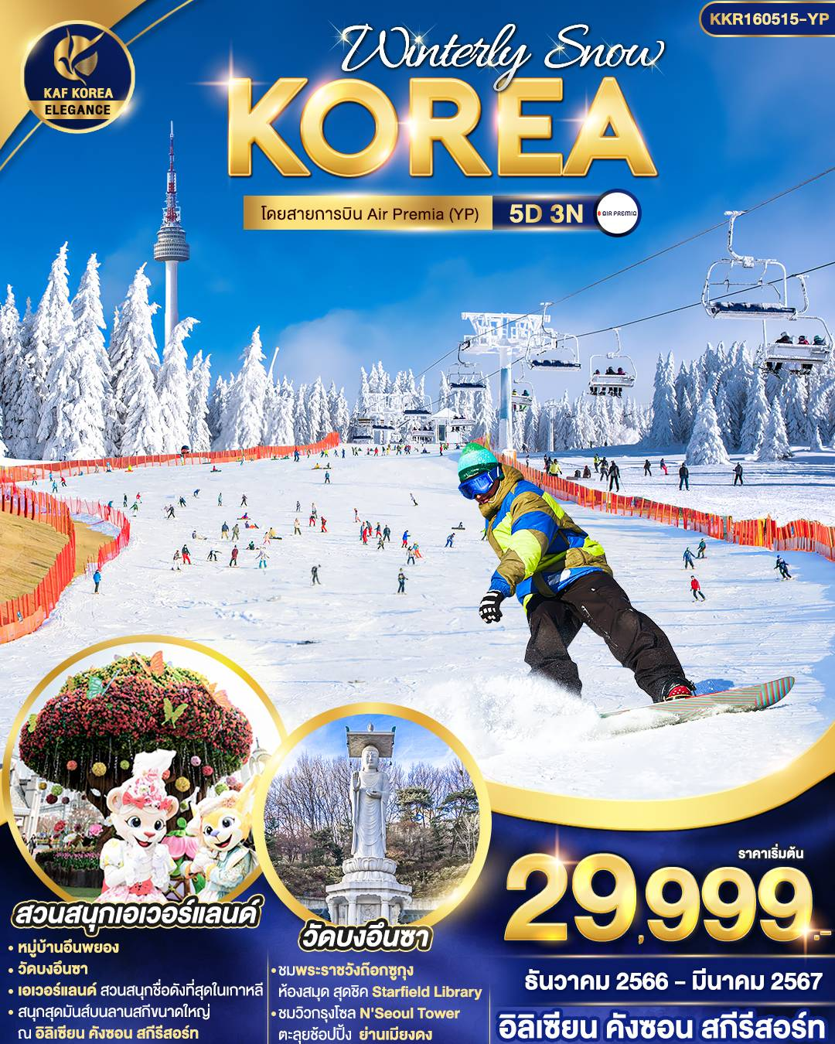

1 กรุงเทพฯ (สนามบินนานาชาติสุวรรณภูมิ) – สนามบินนานาชาติอินชอน
19.30 น. คณะพร้อมกันที่จุดนัดหมายทัวร์ ณ อาคารผู้โดยสารขาออกระหว่างประเทศชั้น 4 ประตูทางเข้าที่ 10 สนามบินนานาชาติสุวรรณภูมิ พบเจ้าหน้าที่ของบริษัทฯ เพื่อทำการเช็คชื่อ และผูกแท็กกระเป๋าเดินทาง จากนั้นเจ้าหน้าที่ของบริษัทฯ จะคอยอำนวยความสะดวกเพื่อนำท่านเช็คอิน
22.45 น. ออกเดินทางสู่ สนามบินนานาชาติอินชอน เมืองอินชอน ประเทศเกาหลีใต้ โดยสายการบิน Air Premia YP 602 (22.45-05.55+1) ** มีบริการอาหารร้อน และเครื่องดื่มเสิร์ฟบนเครื่องบินระหว่างเดินทาง **

2 หมู่บ้านอึนพยอง – วัดบงอึนซา – สตาร์ฟิลด์โคเอ็กซ์มอลล์
05.55 น. เดินทางถึง สนามบินนานาชาติอินชอน ประเทศเกาหลีใต้ (เวลาท้องถิ่นเร็วกว่าประเทศไทย 2 ชั่วโมง) หลังผ่านขั้นตอนการตรวจคนเข้าเมือง และตรวจรับสัมภาระเรียบร้อยแล้ว
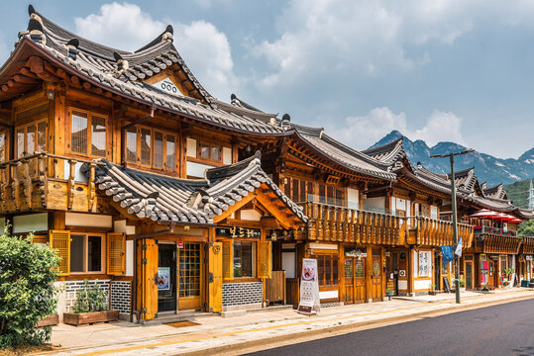
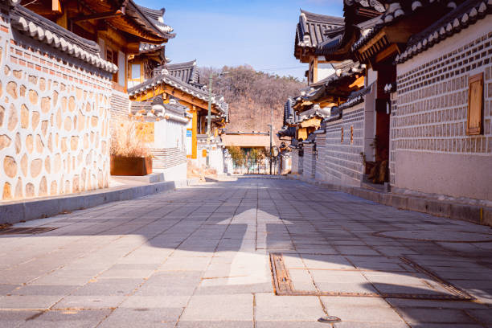
จากนั้น นำท่านเดินทางสู่ หมู่บ้านอึนพยอง (Eunpyeong Hanok Village) ย้อนกลับไปยุคอดีตของดินแดนโสม กับหมู่บ้านที่ได้กลิ่นอายความเก่าแก่แบบสุดๆ เป็นหมู่บ้านโบราณที่ซ่อนตัวอยู่ท่ามกลางธรรมชาติ มีภูเขา โอบล้อม บรรยากาศเงียบสงบ อยู่ใกล้ชิดธรรมชาติ ท้องฟ้าสีครามแสนสดใส สัมผัสวิวภูเขาได้อย่างเต็มที่มี อีกทั้งยังมีคาเฟ่ในสไตส์ฮันอกที่ให้ท่านได้นั่งพักผ่อนไปในตัว
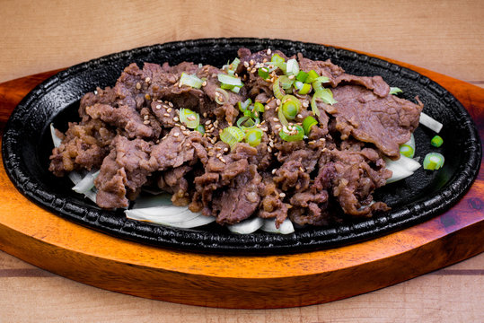
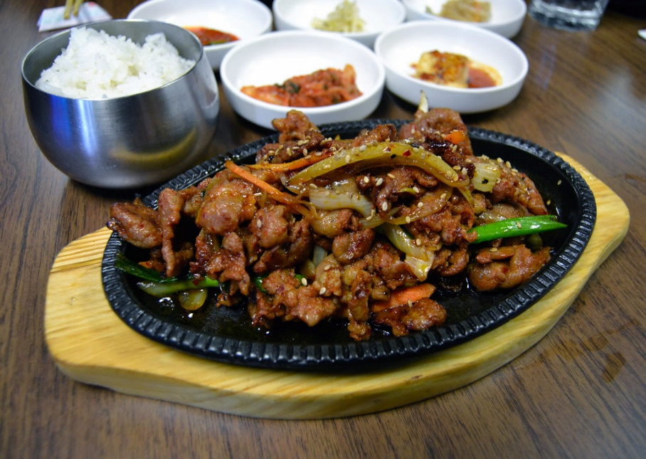
กลางวัน รับประทานอาหารกลางวัน ณ ภัตตาคาร (เมนูบูลโกกิ หรือ หมูผัดซอสสไตล์เกาหลี โดยส่วนผสมสำหรับการทำบุลโกกิ ประกอบด้วย ซอสโชยุ กระเทียมสับ หอมใหญ่ ต้นหอม พริกไท น้ำมันงา น้ำตาลทราย โคชูจัง และลูกสาลี่ ซึ่งเป็นส่วนผสมสำคัญที่ทำให้เนื้อหมักมีความนุ่มเด้งขึ้น ทานคู่กับเคียงตามแบบเกาหลี และข้าวสวยร้อนๆ)
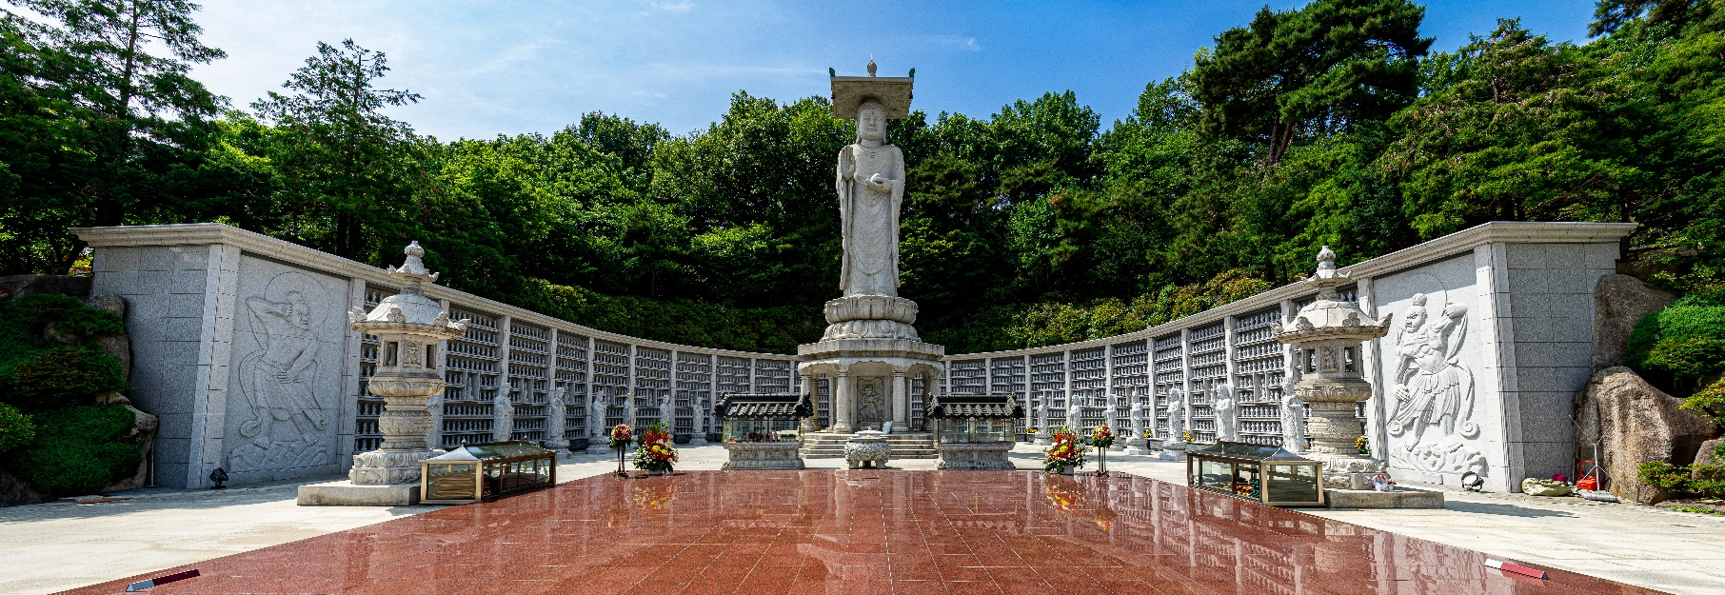
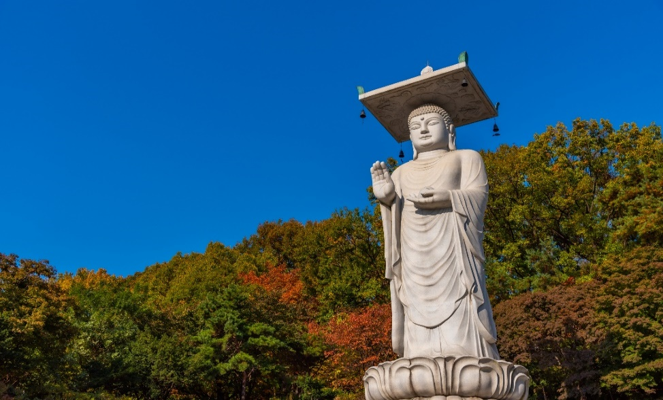
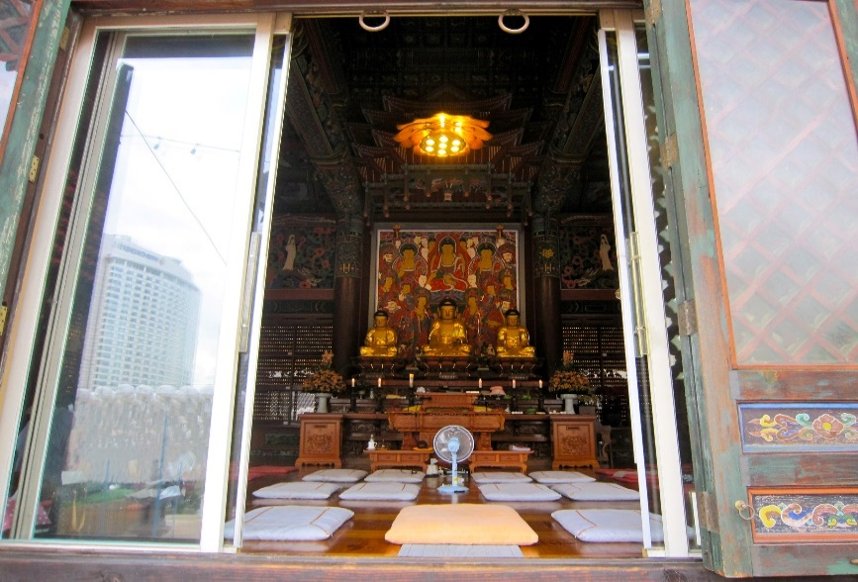
นำท่านเดินทางสู่ วัดบงอึนซา (Bongeunsa Temple) วัดถูกสร้างขึ้นในรัชสมัยกษัตริย์วอนซองวังแห่งราชวงศ์ชิลลา นับเป็นหนึ่งในวัดทางพุทธศาสนาแบบดั้งเดิมที่ยังคงเหลืออยู่ด้วยอายุกว่า 1,200 ปี วัดแห่งนี้ตั้งอยู่ที่เชิงเขาซูโดซาน ภายในวัดแห่งนี้เป็นที่ประดิษฐานของพระพุทธรูปแกะสลัก ด้วยหินอ่อนสูง 23 เมตร ถือเป็นพระพุทธรูปองค์ใหญ่ที่สุดในเกาหลี ณ บริเวณลานด้านหน้าขององค์พระเป็นสถานที่ในการใช้จัดกิจกรรมทางวัฒนธรรม และพิธีกรรมที่สำคัญ
นำท่านเดินทางสู่ สตาร์ฟิลด์ โคเอ็กซ์ มอลล์ (Starfield Co-ex Mall) ที่นี่เป็นที่ตั้งของศูนย์การประชุมศูนย์การค้า โรงแรม ห้างช้อปปิ้งมอลล์ และอื่นๆ อีกมากมาย เป็นแหล่งอเนกประสงค์ ที่สมาชิกครอบครัวทั้งหมดสามารถเพลิดเพลินได้ ห้างสตาร์ฟิลด์ โคเอ็กซ์มอลล์ (Starfield Coex Mall) ตั้งอยู่ที่นี่ เป็นที่รู้จักในนามของห้องสมุดที่มีความเป็นเอกลักษณ์ ด้วยชั้นหนังสือสูง 13 เมตร จากพื้นไปจรดเพดาน ยังมีภัตตาคารชื่อดัง ร้านค้าหรูหรา และมีชื่อเสียงระดับนานาชาติ สถาบันศิลปะการแสดง และอื่นๆ
ค่ำ รับประทานอาหารค่ำ ณ ภัตตาคาร (เมนูบูเดจิเก หรือหม้อไฟเกาหลีมีต้นกำเนิดในสมัยสงครามเกาหลี ในตอนนั้นทหารอเมริกันที่มาช่วยเกาหลีใต้ทำสงครามสู้รบได้นำเสบียงมาจากบ้านเกิด มีทั้งทูน่ากระป๋อง ไส้กรอก แฮมกระป๋องและอาหารสำเร็จรูปอื่น ๆ อาหารเหล่านี้ได้ถูกแจกจ่ายให้ทหารเกาหลีที่อดอยากเพราะขาดแคลนอาหารด้วย ทหารเกาหลีจึงนำแฮม ไส้กรอก มักกะโรนี และวัตถุดิบต่าง ๆ มาใส่รวมกับมาม่าเกาหลีที่ตัวเองมีอยู่ จากนั้นปรุงรสด้วยโคชูจังจนกลายเป็นเมนูยอดฮิต ที่มีชื่อว่า “บูเดจิเก (부대찌개)”
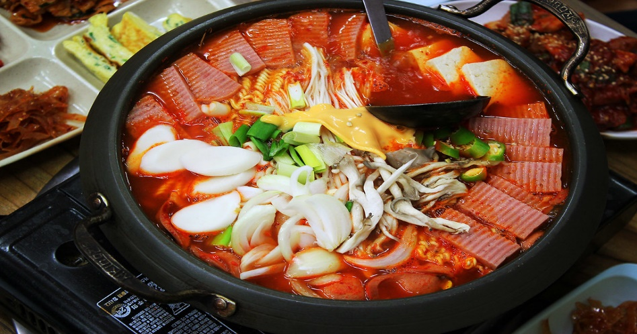
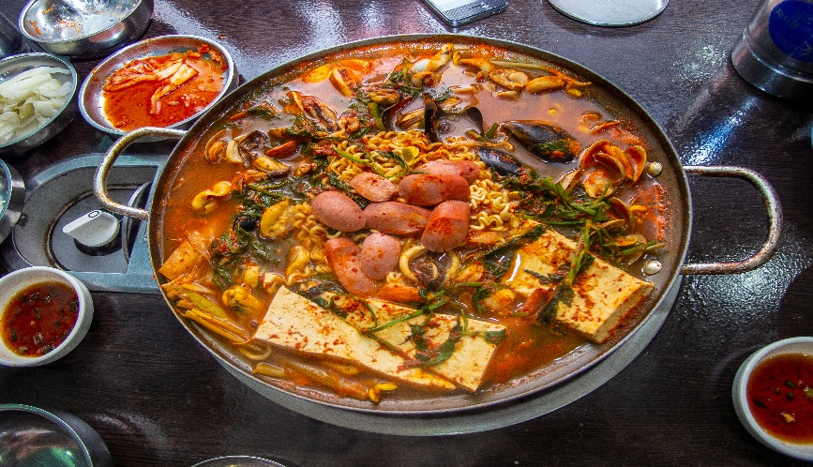

พักที่ L’ART GIMPO HOTEL หรือเทียบเท่าระดับ 3 ดาว (พัก 3 คืน)

3 สกี รีสอร์ท – สวนสนุกเอเวอร์แลนด์ – ศูนย์คอสเมติค
เช้า รับประทานอาหารเช้า ณ โรงแรม
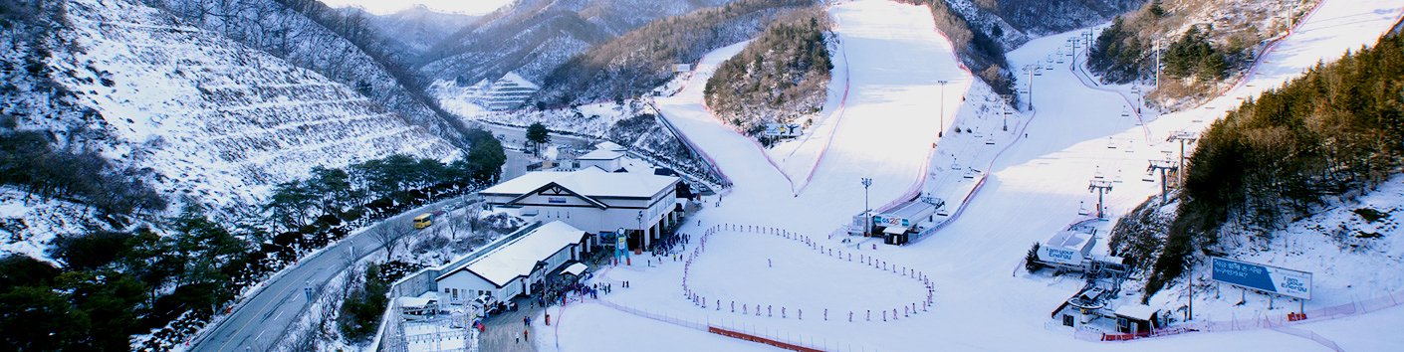
จากนั้น นำท่านเดินทางสู่ อิลิเซียน คังชอน สกีรีสอร์ท (Elysian Gangchon Ski Resort) ให้ท่านได้สนุกกับการเล่นสกีบนลานสกีขนาดใหญ่ เมื่อย่างเข้าสู่ฤดูหนาวภูเขาของประเทศเกาหลีที่จะถูกปกคลุมเต็มไปด้วยหิมะ ด้านในจะมีลานสกีทางลาดที่เหมาะสมกับนักสกีทุกเวล ทั้งระดับเริ่มตันสำหรับมือใหม่หัดเล่นสกี เนินระดับกลาง และเนินสำหรับคนที่เล่นสก็จนชำนาญแล้ว เนินลาดส่วนใหญ่จะช่วยให้นักสกีที่มีประบการณ์น้อยได้นุกสนานไปกับการเล่นสกีด้วยความปลอดภัย ส่วนทางลาด Deer Slope จะมีความลาดชันน้อย เหมาะอย่างยิ่งสำหรับนักเล่นสกีที่อยู่ระหว่างระดับเริ่มต้น ส่วนทางลาดแบบ S Dragon Slope จะเพิ่มความนุกสนานเป็นอย่างมากสำหรับนักสระดับกลาง (อัตราค่าบริการไม่รวม ค่าเล่นสกี ชุดสกี
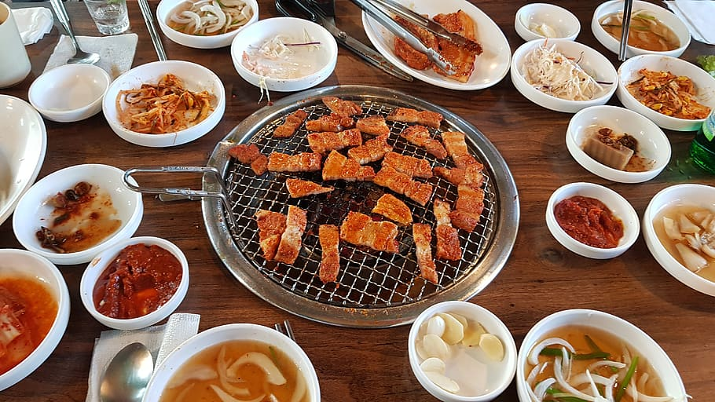
กลางวัน รับประทานอาหารกลางวัน ณ ภัตตาคาร (เมนูบาร์บีคิวปิ้งย่างสไตล์เกาหลี มีหมู ไก่ เนื้อ ผักและเครื่องเคียง ท่านสามารถกินแบบซีรี่ย์เกาหลี ที่นำเนื้อสัตว์ เครื่องเคียงมาห่อกับผักเคียง)
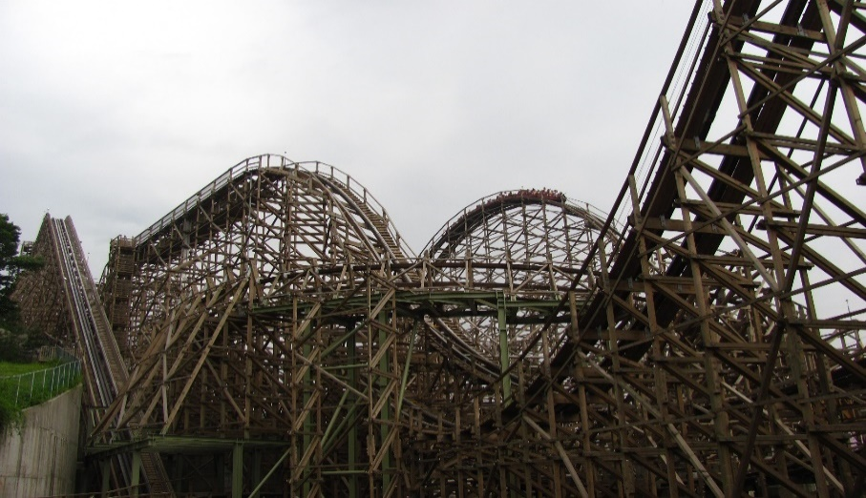
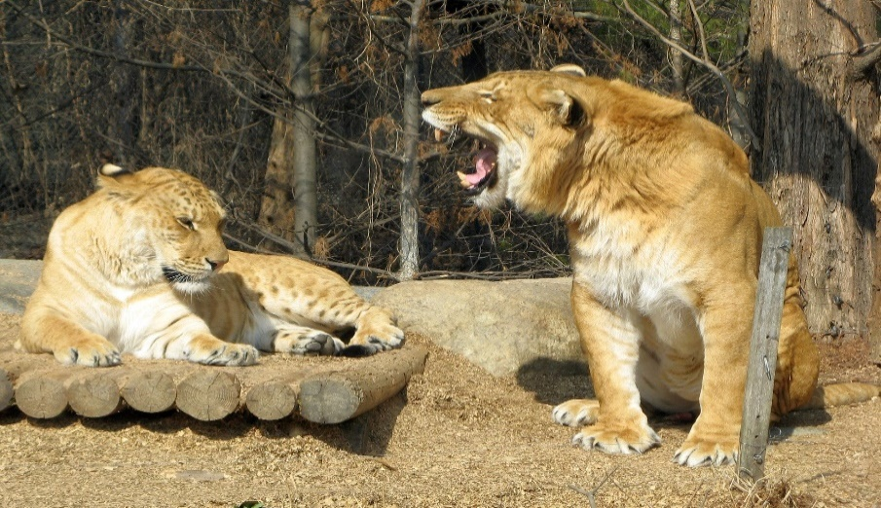
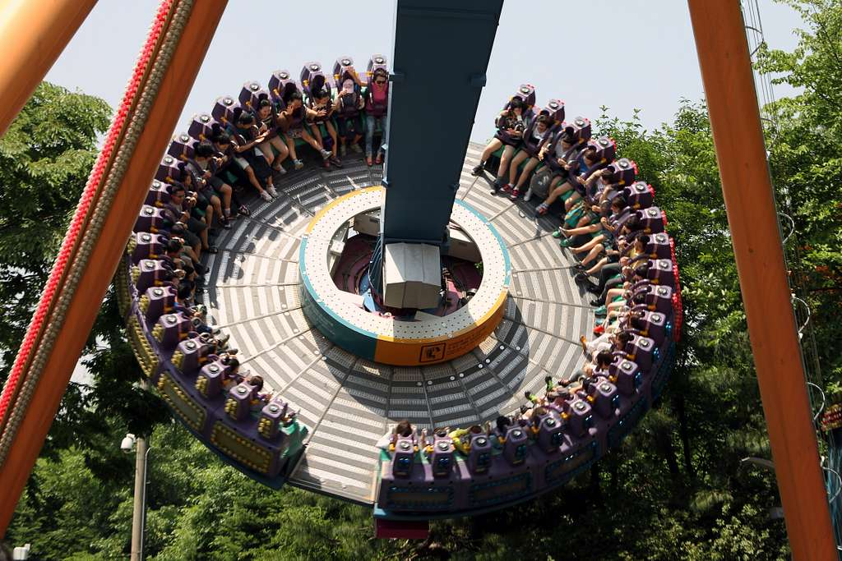
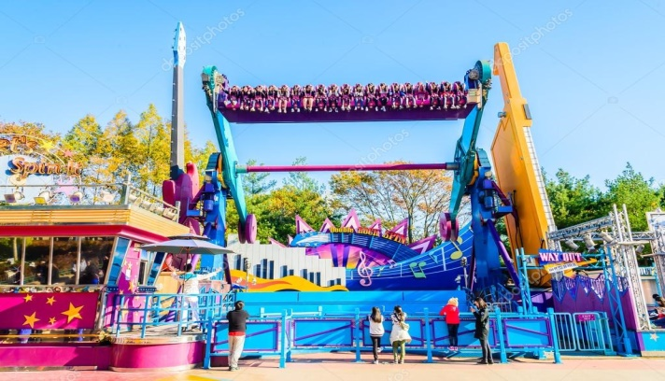
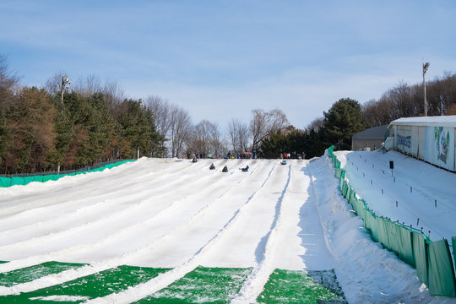
จากนั้น นำท่านเดินทางสู่ สวนสนุกเอเวอร์แลนด์ (Everland Theme Park) ถูกขนานนามว่าดิสนีย์แลนด์เกาหลีเป็นสวนสนุกกลางแจ้งที่ใหญ่ที่สุดของประเทศ โดยมีบริษัทซัมซุงเป็นเจ้าของ ตั้งอยู่ท่ามกลางหุบเขา ให้ท่านได้อิสระเที่ยวชมท่องไปกับโลกของสัตว์ป่าซาฟารี ชมไลเกอร์แฝดคู่แรกของโลกที่นี่ท่านจะพบเจ้าป่าสิงโต และเสือ สามารถอยู่ด้วยกันได้อย่างเป็นสุข ชมความน่ารักของหมีที่สามารถสื่อสารกับคนขับรถได้เป็นอย่างดี หรือเข้าสู่ดินแดนแห่งเทพนิยาย สวนสี่ฤดู ซึ่งจะปลูกดอกไม้เปลี่ยนไปตามฤดูกาล อีกทั้งยังสามารถสนุกกับเครื่องเล่นนานาชนิด อาทิเช่น สเปซทัวร์ รถไฟเหาะ และหนอนสะบัด
นำท่านเลือกซื้อเครื่องสำอาง ศูนย์คอสเมติค (Cosmetic Shop) ศูนย์รวมเครื่องสำอางเกาหลีหลากหลาย แบรนด์ หรือจะเป็นแบรนด์ JSM ของทางตัวร้านเองก็มีให้เลือกมากมาย อาทิ แสตมป์เซลล์ โบท็อกซ์ ครีมน้ำแตก ครีมหอยทาก และสินค้าอื่นๆ มีให้เลือกมากมาย
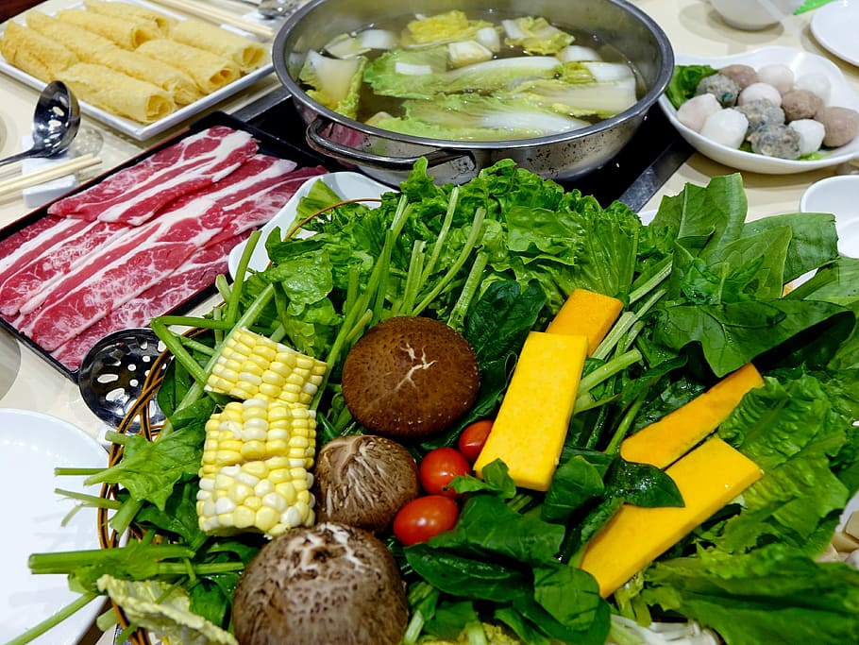
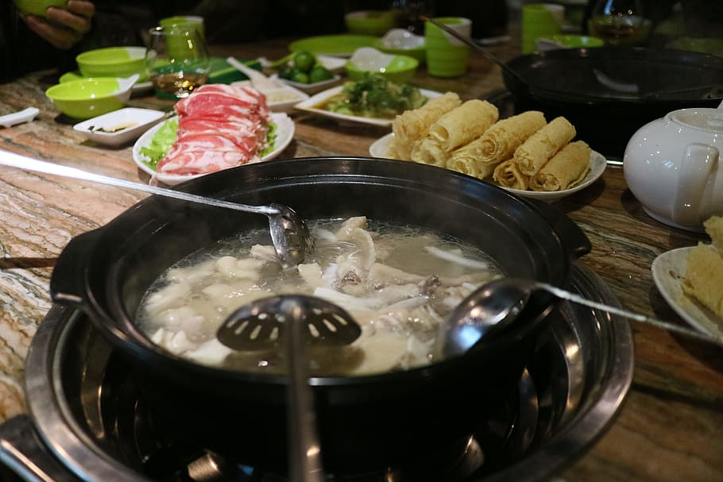
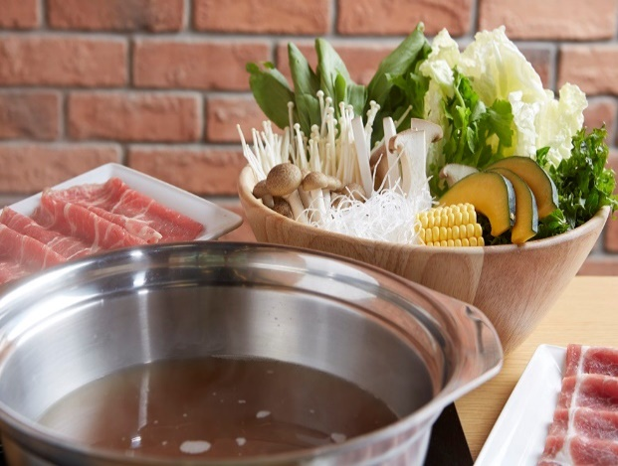
ค่ำ รับประทานอาหารค่ำ ณ ภัตตาคาร (เมนูชาบู ชาบูชาบู ชาบู เป็นอาหารพื้นเมืองของเกาหลี ที่มีมาตั้งแต่สมัยที่มองโกเลียบุกคาบสมุทรเกาหลี ส่วนประกอบมีผักหลากหลายชนิด เห็ด โอเด้ง และเบคอน หรือหมูสามชั้นมาจัดเรียงให้สวยงามในหม้อ จากนั้นเติมน้ำซุปแล้วต้มให้เดือด เสร็จแล้วจึงนำเส้นอูด้งลงต้ม และรับประทานคู่กับน้ำจิ้มสไตล์เกาหลีกับเครื่องเคียงต่าง ๆ)
พักที่ L’ART GIMPO HOTEL หรือเทียบเท่าระดับ 3 ดาว

4 ศูนย์สมุนไพรเกาหลี – พระราชวังถ็อกซูกุง – ดิวตี้ฟรี – ย่านเมียงดง
เช้า รับประทานอาหารเช้า ณ โรงแรม
จากนั้น นำท่านเดินทางสู่ ศูนย์สมุนไพรเกาหลี (Herb Shop) ให้ท่านได้เลือกซื้อเลือกชม สมุนไพรของเกาหลี ที่นำมาแปรรูปเป็นรูปแบบต่างๆ ที่มีสรรพคุณรักษาโรค และบำรุงร่างกาย
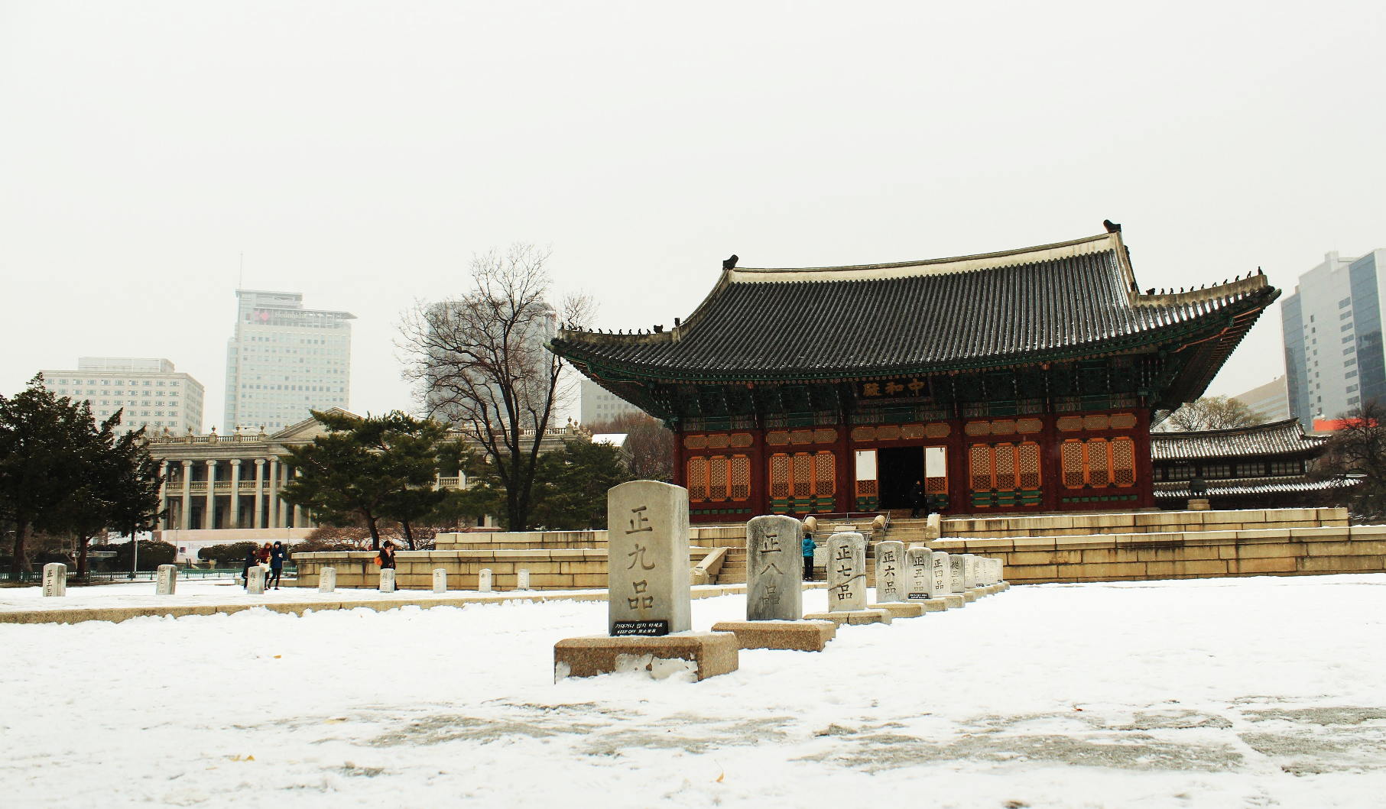
นำท่านเดินทางสู่ พระราชวังถ็อกซูกุง (Deoksugung Palace) ซึ่งเป็นเพียงพระราชวังแห่งเดียวที่ล้อมรอบด้วยอาคารสไตล์ตะวันตกที่เพิ่มความเป็นเอกลักษณ์ของทิวทัศน์ได้ เป็นพระราชวังที่เล็กที่สุดในบรรดา 5 พระราชวังของเกาหลี มีจุดเด่นคืออาคารภายในพระราชวังนั้นเป็นการผสมผสานระหว่างวัฒนธรรมเกาหลีและวัฒนธรรมตะวันตก
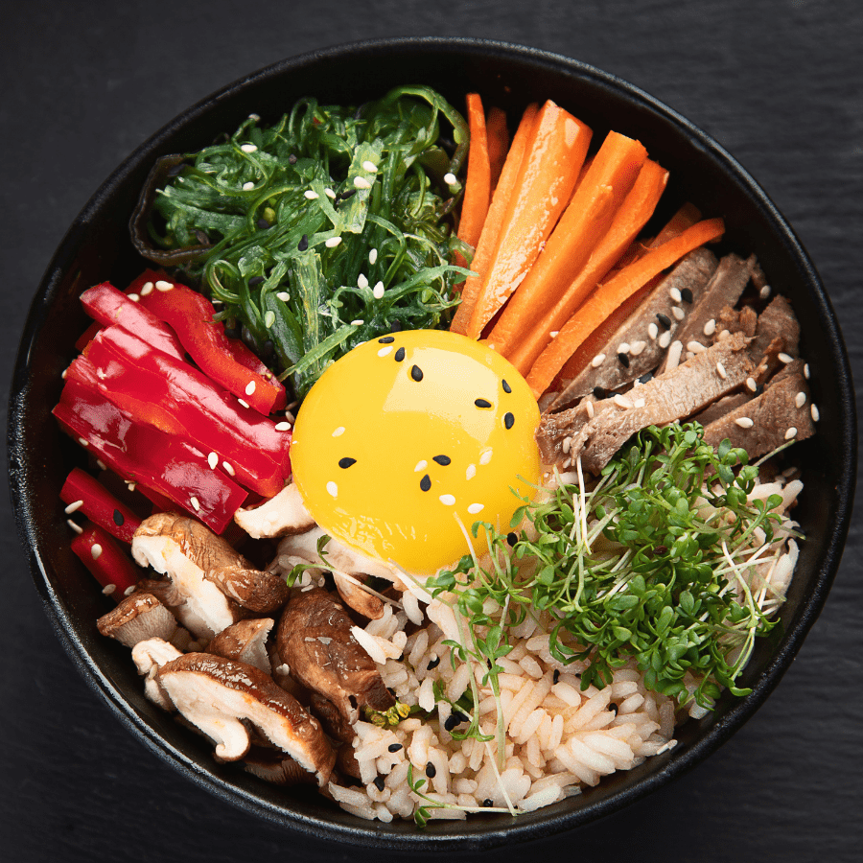
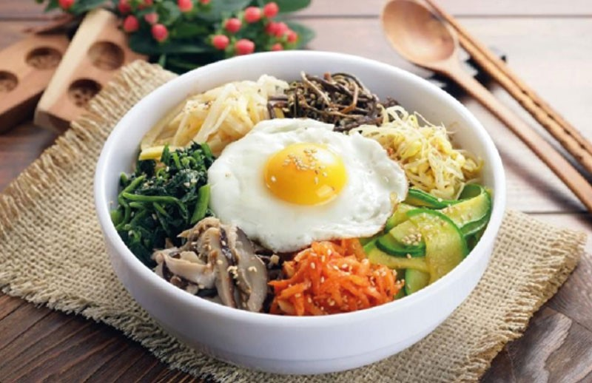
กลางวัน รับประทานอาหารกลางวัน ณ ภัตตาคาร(เมนูข้าวยำเกาหลี หรือ บิบิมบับ (Bibimbap) เป็นอาหารเกาหลีประเภทข้าวชนิดหนึ่งที่มีจุดเด่นก็คือการนำข้าวสวย ผักปรุงรส ไข่ และซอสเผ็ดของเกาหลี มาคลุกผสมกัน)
อิสระช้อปปิ้งสินค้าปลอดภาษี ดิวตี้ฟรี (Duty Free) พบกับแบรนด์เนมชั้นนำระดับโลก และสถานที่สำหรับการช้อปปิ้งที่มีการบริการแบบครบวงจร แหล่งรวมสินค้าแบรนด์หรูทั้งน้ำหอม เสื้อผ้า เครื่องสำอางกระเป๋า นาฬิกา มีหลากหลายแบรนด์ดังให้เลือกซื้อมากมาย
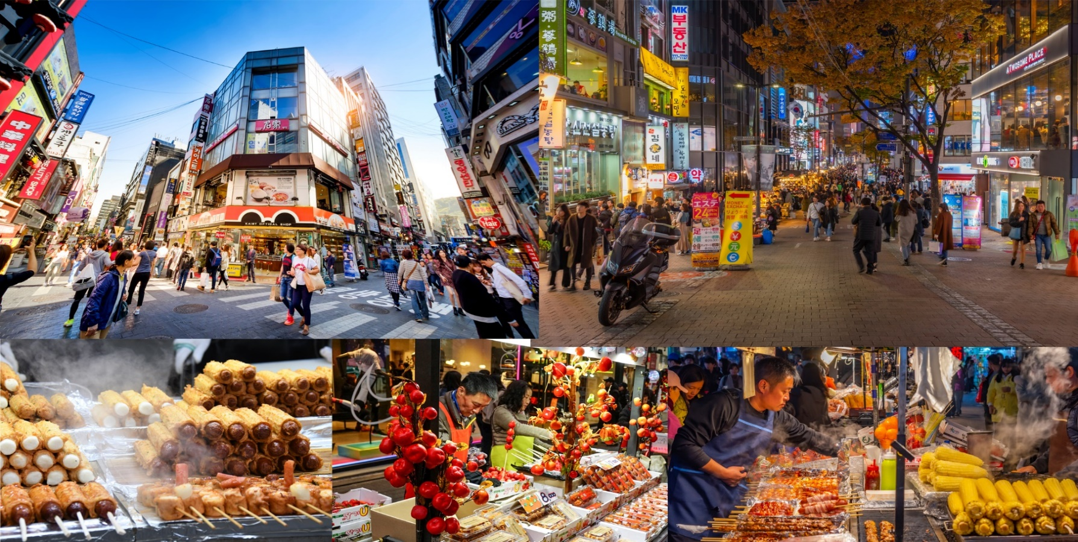
นำท่านอิสระช้อปปิ้ง ย่านเมียงดง (Myeongdong) เป็นหนึ่งในย่านช้อปปิ้ง ที่เต็มไปด้วยร้านรวงขายสินค้านานาชนิด รวมไปถึงร้านอาหารหลากหลายประเภท ทั้งอาหารเกาหลี และอาหารจานด่วนนานาชาติ และเป็นถนนช้อปปิ้งที่มีชื่อเสียงของกรุงโซล ยังมีร้านอาหารรถเข็นแนว Street Food เป็นสถานที่ซึ่งคุณสามารถเลือกซื้อเลือกหาสินค้านานาประเภทได้ตามใจชอบ ได้แก่ เสื้อผ้าแฟชั่น, รองเท้า, เครื่องสำอาง และอื่นๆ อีกมากมาย
ค่ำ อิสระในการรับประทานอาหารค่ำ เพื่อให้ท่านได้ช้อปปิ้งได้อย่างจุใจ
พักที่ L’ART GIMPO HOTEL หรือเทียบเท่าระดับ 3 ดาว

5 ศูนย์สมุนไพรบำรุงตับ ฮ๊อกเก็ตนามู – พิพิธภัณฑ์สาหร่าย – โซล ทาวเวอร์ –
ซุปเปอร์ มาร์เก็ต – กรุงเทพฯ
เช้า รับประทานอาหารเช้า ณ โรงแรม
จากนั้น นำท่านชม “ศูนย์สมุนไพรบำรุงตับ ฮ๊อกเก็ตนามู” ฮ๊อกเก็ตนี้ชาวเกาหลีรุ่นใหม่ นิยมนำมารับประทานเพื่อช่วยดูแลตับให้สะอาดแข็งแรง ป้องกันโรคตับแข็งไม่ถูกทำลายจากการดื่มกาแฟ บุหรี่ แอลกอฮอล์ สารตกค้างจากอาหาร และยา
จากนั้น นำท่านชมขั้นตอนการทำสาหร่ายเกาหลี พิพิธภัณฑ์สาหร่าย ต้นกำเนิดของการผลิตสาหร่าย พร้อมทั้งลิ้มลองรสชาติสาหร่ายของเกาหลีแบบดั้งเดิม ซึ่งสามารถเลือกซื้อเป็นของฝากได้ และ เรียนรู้การทำคิมบับ ข้าวห่อสาหร่ายเกาหลี เมนูเบสิคสุดๆ เป็น Street Food ที่นิยมมากของเกาหลี พิเศษ !! ใส่ชุดประจำชาติเกาหลี “ฮันบก” และเก็บภาพเป็นที่ระลึก
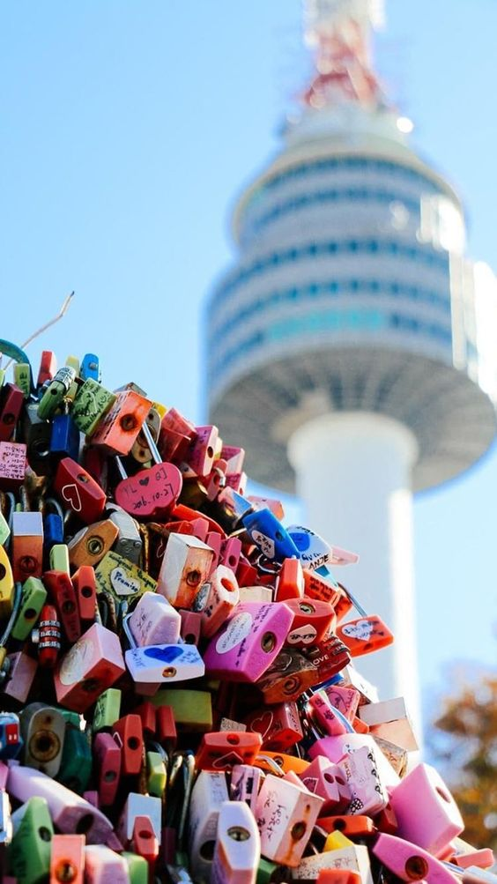
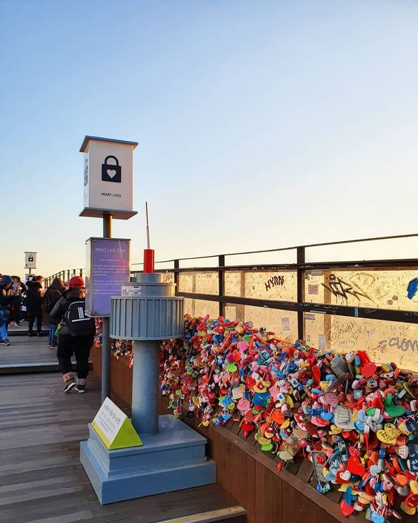
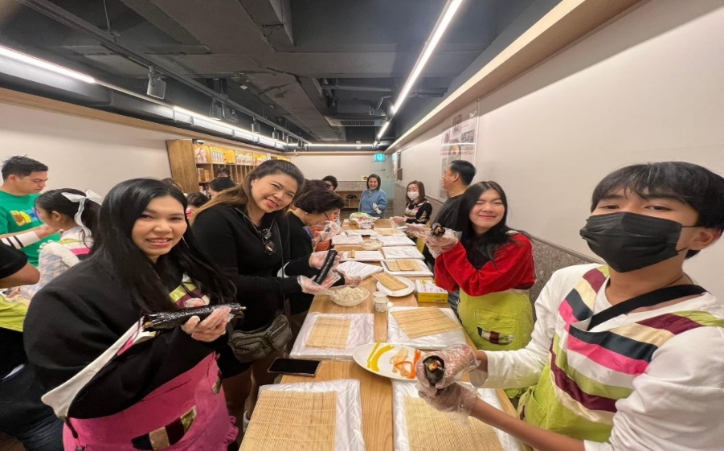
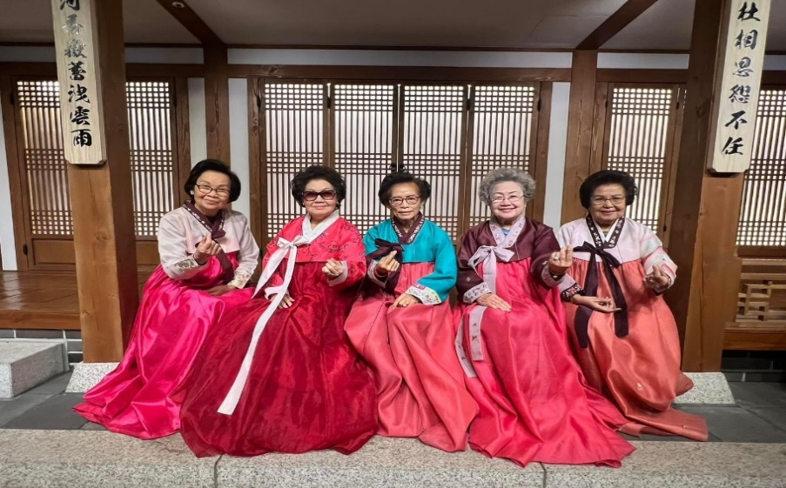
นำท่านเดินทางสู่ โซล ทาวเวอร์ (N Seoul Tower) เป็นหนึ่งในแหล่งท่องเที่ยวสำคัญของเมืองโซล เปิดให้บริการมาตั้งแต่ปี 1980 ตั้งอยู่บนยอดเขานัมซัง สูง 236 เมตร ให้วิวเมืองโซลและบริเวณรอบๆแบบ พาโนราม่า นับว่าเป็นหนึ่งในทาวเวอร์ที่ให้วิวสวยที่สุดในเอเชีย (ไม่รวมค่าขึ้นลิฟท์ และเคเบิ้ล คาร์)
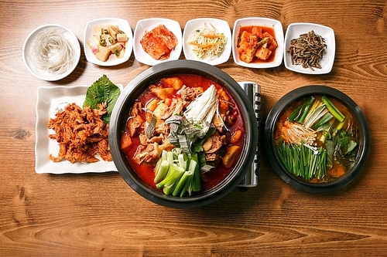
กลางวัน รับประทานอาหารกลางวัน ณ ภัตตาคาร (เมนูคัมจาทัง หรือเล้งแซ่บสไตล์เกาหลี เป็นต้มซุปกระดูกหมูของเกาหลี เป็นอาหารที่รสชาติถือว่าถูกปากคนไทยที่สุด อร่อย วิธีทานคัมจาทังให้อร่อยคือต้องวางโทรศัพท์ลงก่อน จากนั้นใส่ถุงมือพลาสติกที่ทางร้านเตรียมให้ แล้วหยิบกระดูกมาแทะ แทะ แทะ และแทะ สลับกับซดซุปร้อนๆ ทานพร้อมเครื่องเคียงกิมจิ และผักที่เป็นเครื่องเคียง
จากนั้น นำท่านแวะซื้อของฝาก ซุปเปอร์มาเก็ตละลายเงินวอน มีขนมเกาหลีหลากหลายชนิดให้เลือกซื้อ ไม่ว่าจะเป็นมาม่าเผ็ดเกาหลี สาหร่าย นมกล้วย เยลลี่ยาคูลท์ ขนมธัญพืช บิสกิต เวเฟอร์เอ็กซ์ไฟว์เรียลบราวนี่ และ เปเปโร่ เป็นต้น
ได้เวลาอันสมควร นำทุกท่านเดินทางสู่ สนามบินนานาชาติอินชอน
17.10 น. นำท่านออกเดินทางสู่ กรุงเทพฯ โดยสายการบิน Air Premia (YP) เที่ยวบินที่ YP 601 (17.10-21.15)
21.15 น. เดินทางถึง สนามบินนานาชาติสุวรรณภูมิ โดยสวัสดิภาพ
** มีบริการอาหารร้อนเสิร์ฟบนเครื่องบินระหว่างเดินทาง **

กำหนดการเดินทาง | ราคา
 | ผู้ใหญ่ | เด็ก | พักเดี่ยว
13 – 17 ธันวาคม 2566 | 30,999 | 30,999 | 8,000
20 – 24 ธันวาคม 2566 | 35,999 | 35,999 | 10,000
28 ธันวาคม 2566 – 1 มกราคม 2567 | 40,999 | 40,999 | 10,000
30 ธันวาคม 2566 – 3 มกราคม 2567 | 40,999 | 40,999 | 10,000
10 – 14 มกราคม 2567 | 34,999 | 34,999 | 8,000
17 – 21 มกราคม 2567 | 34,999 | 34,999 | 8,000
24 – 28 มกราคม 2567 | 34,999 | 34,999 | 8,000
31 มกราคม – 04 กุมภาพันธ์ 2567 | 34,999 | 34,999 | 8,000
14 – 18 กุมภาพันธ์ 2567 | 34,999 | 34,999 | 8,000
22 – 26 กุมภาพันธ์ 2567 | 34,999 | 34,999 | 8,000
28 กุมภาพันธ์ – 03 มีนาคม 2567 | 34,999 | 34,999 | 8,000
06 – 10 มีนาคม 2567 | 29,999 | 29,999 | 8,000
13 – 17 มีนาคม 2567 | 29,999 | 29,999 | 8,000
20 – 24 มีนาคม 2567 | 29,999 | 29,999 | 8,000
27 – 31 มีนาคม 2567 | 29,999 | 29,999 | 8,000

โปรแกรมอาจจะมีการปรับเปลี่ยนตามความเหมาะสมของสภาพอากาศและฤดูกาล
โปรดอ่านก่อนตัดสินใจจองทัวร์
สำคัญมาก !! กรุณาอ่านเงื่อนไขแนบท้ายโดยละเอียด เพื่อประโยชน์สูงสุดแก่ตัวท่านเอง หากท่านได้ชำระเงินแล้ว ทางบริษัทฯ จะถือว่าท่านยอมรับเงื่อนไขแล้วและไม่สามารถเปลี่ยนแปลงเงื่อนไขได้
รายการทัวร์สามารถสลับ ปรับเปลี่ยนหรืองดไปบางรายการได้ตามความเหมาะสม โดยไม่ต้องแจ้งให้ทราบล่วงหน้า อันเนื่องมาจากสภาพอากาศ เหตุการณ์ทางธรรมชาติ เหตุการณ์ทางการเมือง สภาพการจราจร สายการบิน หรือเหตุสุดวิสัยต่างๆ ทั้งนี้จะคำนึงถึงความปลอดภัย ความเป็นไปได้ และผลประโยชน์ของผู้เดินทางเป็นสำคัญ
** ทางผู้เดินทางจะไม่ฟ้องร้องใดๆ อันเนื่องมาจากได้รับทราบเงื่อนไขก่อนการเดินทางแล้ว **
เนื่องจากเป็นการจองทัวร์ล่วงหน้า ณ วันเดินทางจริง อาจจะมีเหตุการณ์ที่ทำให้ไฟล์ทบินล่าช้าหรือมีการเปลี่ยนแปลงเวลาบิน หากท่านใดมีไฟล์ทบินภายในประเทศหรือต่างประเทศก่อนหรือหลังจากการเดินทาง โปรดสำรองเวลาในการจองตั๋วเครื่องบินไว้อย่างต่ำ 4-5 ชั่วโมง ทั้งนี้เพื่อประโยชน์ของตัวท่านเอง ทางบริษัทจะไม่รับผิดชอบค่าใช้จ่ายที่เกิดขึ้นในส่วนของตั๋วเครื่องบินที่ไม่เกี่ยวข้องกับโปรแกรมทัวร์
**ราคานี้เป็นราคาทัวร์ตั้งแต่ 15 ท่านขึ้นไป รับไม่เกิน 25 ท่าน**
**สำหรับท่านที่พักห้อง 3 เตียงขนาดของห้องพักขึ้นอยู่กับทางโรงแรมเป็นผู้จัดถือว่าท่านยอมรับข้อตกลงแล้ว**

***หมายเหตุสำคัญก่อนตัดสินใจ***
- รับเฉพาะผู้มีวัตถุประสงค์เพื่อการท่องเที่ยว หากท่านไม่ได้ร่วมเดินทางหรือใช้บริการตามรายการ ไม่ว่าด้วยสาเหตุใดหรือได้รับการปฏิเสธการเข้าหรือออกนอกเมืองจากประเทศในรายการ (ประเทศไทยและประเทศเกาหลีใต้) ทางบริษัทขอสงวนสิทธิ์การคืนเงินส่วนใดๆ รวมทั้งค่าตั๋วเครื่องบินให้แก่ท่าน ***และทางบริษัทขอสงวนสิทธิ์ ราคานี้เฉพาะกับนักท่องเที่ยวชาวไทยเท่านั้น ถ้าหากเป็นชาวต่างชาติ จะต้องเพิ่มจากราคาค่าทัวร์ปกติอีก 100 USD/ท่าน***
- โปรแกรมนี้มีวัตถุประสงค์เพื่อการท่องเที่ยวเป็นหมู่คณะเท่านั้น ถ้าลูกค้าต้องการแยกตัวออกจากกรุ๊ปทัวร์ โดยไม่ลงร้านช้อปปิ้ง เช่น น้ำมันสน , ร้านโสม , ฮ้อตเกนามู , คอสเมติค เป็นต้น ทางบริษัทจะคิดค่าดำเนินการในการแยกท่องเที่ยวเอง 300 USD/ท่าน

อัตรานี้รวม
- ค่าตั๋วเครื่องบินไป-กลับ (Economy Class) แบบหมู่คณะ
- ค่ารถโค้ช ปรับอากาศนำเที่ยวตามรายการ
- ค่าห้องพักในโรงแรมที่ระบุตามรายการหรือเทียบเท่า
- ค่าอาหารที่ระบุตามรายการ
- ค่าเข้าชมสถานที่ทุกแห่งที่ระบุตามรายการ
- ค่าประกันอุบัติเหตุในการเดินทางวงเงินประกันท่านละ 1,000,000 บาท ประกันไม่คุ้มครอง โรคประจำตัวหรือโรคร้ายแรงที่แพทย์วินิจฉัยว่าเป็นก่อนเดินทางรายละเอียดอื่นๆ เป็นไปตามเงื่อนไขแห่งกรมธรรม์ฯ
- น้ำดื่มวันละ 1 ขวด / ท่าน
- น้ำหนักกระเป๋า ท่านละ 20 กิโลกรัม

อัตรานี้ไม่รวม
- ค่าธรรมเนียมจัดทำหนังสือเดินทาง, แจ้งเข้าแจ้งออกสำหรับผู้ที่ไม่ได้ถือหนังสือเดินทางของไทย
- ค่าธรรมเนียมวีซ่าเข้าประเทศเกาหลีใต้สำหรับชาวต่างชาติ ที่ไม่ได้รับการงดเว้นวีซ่าเข้าประเทศเกาหลีใต้
- ค่าภาษีน้ำมันที่สายการบินเรียกเก็บเพิ่ม หากสายการบินมีการปรับขึ้นก่อนวันเดินทาง
- ค่าภาษีมูลค่าเพิ่ม VAT 7% และหักภาษี ณ ที่จ่าย 3% ในกรณีที่ลูกค้าต้องการใบเสร็จรับเงินที่ถูกต้อง จะต้องบวกภาษีมูลค่าเพิ่ม และหัก ณ ที่จ่าย จากยอดขายจริงทั้งหมดเท่านั้น และโปรดแจ้งทางบริษัทฯ จะออกให้ภายหลัง ขอสงวนสิทธิ์ออกใบเสร็จที่ถูกให้กับบริษัททัวร์เท่านั้น
- ค่าใช้จ่ายส่วนตัวอื่นๆ เช่น ค่าอาหารและเครื่องดื่มสั่งพิเศษ นอกเหนือจากรายการทัวร์, ค่าโทรศัพท์, ค่าซักรีด, มินิบาร์และทีวีช่องพิเศษ ฯลฯ
- ค่าธรรมเนียมในกรณีที่กระเป๋าสัมภาระที่มีน้ำหนักเกินกว่าที่สายการบินนั้นๆ กำหนดหรือสัมภาระใหญ่เกินขนาดมาตรฐาน
- ค่าทิปคนขับรถในเกาหลี 1,700 บาท / ท่าน
- ค่าทิปหัวหน้าทัวร์ขึ้นอยู่กับความพึ่งพอใจของท่าน
- ค่าธรรมเนียมลงทะเบียน K-ETA (หากต้องการให้ทางบริษัทลงทะเบียนให้มีค่าบริการ 900 บาท/ท่าน)
***ในกรณีถูกปฏิเสธ K-ETA หากมีการชำระเงินค่าทัวร์แล้ว ไม่คืนเงินทุกกรณี***

การจองและการชำระ
- ชำระเงินมัดจำท่านละ 15,000 บาท ภายหลังจากที่ท่านส่งเอกสารการจองภายใน 2 วัน โดยโอนเข้าบัญชี ที่นั่งจะยืนยันเมื่อได้รับเงินมัดจำแล้วเท่านั้น
- ส่วนที่เหลือชำระ 30 วัน ก่อนการเดินทาง เฉพาะวันหยุดยาวและนักขัตฤกษ์ ชำระส่วนที่เหลือ 45 วันก่อนการเดินทาง เนื่องจากทางบริษัทต้องสำรองค่าใช้จ่ายในส่วนของค่าที่พักและตั๋วเครื่องบิน มิฉะนั้นจะถือว่าท่านยกเลิกการเดินทางโดยอัตโนมัติ
  - หากไม่ชำระมัดจำตามที่กำหนด ขออนุญาตตัดที่นั่งให้ลูกค้าท่านอื่นที่รออยู่
  - หากชำระไม่ครบตามจำนวน บริษัทฯ ถือว่าท่านยกเลิกการเดินทางโดยอัตโนมัติ โดยไม่มีเงื่อนไข
  - เมื่อท่านชำระเงินแล้ว ไม่ว่าจะทั้งหมดหรือบางส่วน ทางบริษัทฯ ถือว่าท่านได้ยอมรับเงื่อนไขและข้อตกลงต่างๆที่ได้ระบุไว้ทั้งหมดนี้แล้ว
- ส่งสำเนาหน้าพาสปอร์ตของผู้ที่เดินทาง ที่มีอายุการใช้งานไม่น้อยกว่า 6 เดือนและเหลือหน้ากระดาษอย่างต่ำ 2 หน้า เพื่อทำการสำรองที่นั่งภายใน 2 วัน นับจากวันจอง หากไม่ส่งสำเนาหน้าพาสปอร์ตทางบริษัทขออนุญาตยกเลิกการจองทัวร์โดยอัตโนมัติ
- หากท่านที่ต้องการออกตั๋วโดยสารภายในประเทศ (กรณีลูกค้าอยู่ต่างจังหวัด) ให้ท่านติดต่อเจ้าหน้าที่ ก่อนออกบัตรโดยสารทุกครั้ง หากออกบัตรโดยสารโดยมิแจ้งเจ้าหน้าที่ ทางบริษัทขอสงวนสิทธิ์ไม่รับผิดชอบ ค่าใช้จ่ายที่เกิดขึ้น
- หากในคณะของท่านมีผู้ต้องการดูแลพิเศษ นั่งรถเข็น (Wheelchair), เด็ก, ผู้สูงอายุ, มีโรคประจำตัว หรือไม่สะดวกในการเดินทางท่องเที่ยวในระยะเวลาเกินกว่า 4-5 ชั่วโมงติดต่อกัน ท่านและครอบครัวต้องให้การดูแลสมาชิกภายในครอบครัวของท่านเอง เนื่องจากการเดินทางเป็นหมู่คณะ หัวหน้าทัวร์มีความจำเป็นต้องดูแลคณะทัวร์ทั้งหมด

เงื่อนไขการออกเดินทาง
กรุณาอ่านศึกษารายละเอียดทั้งหมดก่อนทำการจอง เพื่อความถูกต้องและความเข้าใจตรงกันระหว่างลูกค้าและบริษัท
- ในแต่ละเส้นทางจะมีการกำหนดผู้เดินทางขั้นต่ำของการออกเดินทาง โดยในทัวร์นี้กำหนดให้มีผู้เดินทาง ขั้นต่ำ 15 ท่าน หากมีผู้เดินทางไม่ถึงที่กำหนด บริษัทฯ ขอสงวนสิทธิ์ในการเพิ่มค่าทัวร์ หรือ เลื่อนการเดินทาง หรือ ยกเลิกการเดินทาง หากท่านมีไฟล์ทบินภายในประเทศ แต่มิได้แจ้งทางให้ทางเราทราบล่วงหน้าก่อนทางบริษัทฯ จะไม่รับผิดชอบใดๆ ทั้งสิ้น ดังนั้น กรุณาสอบถามยืนยันการออกเดินทางก่อนจองไฟล์ทบินภายในประเทศหรือต่างประเทศทุกครั้ง
- หากกรุ๊ปคอมเฟิร์มแล้ว ไม่สามารถเลื่อนการเดินทางได้ ไม่ว่าจะเกิดเหตุการณ์ใดๆ ต่อท่านก็ตาม อันเนื่องมาจากการคอนเฟิร์มของกรุ๊ปนั้น ประกอบจากตัวเลขการจองการเดินทางของท่าน หากท่านถอนตัวออก ทำให้กรุ๊ปมีค่าใช้จ่ายเพิ่มเติมขึ้น หรืออาจทำให้กรุ๊ปไม่สามารถออกเดินทางได้ ดังนั้น ทางบริษัทฯ ขอสงวนสิทธิ์ไม่อนุญาตให้เลื่อนวันเดินทางใดๆ ได้ทั้งสิ้น หากยกเลิกจะต้องเป็นไปตามเงื่อนไขการยกเลิกการจอง
- การชำระเงิน หมายถึง ท่านได้ยอมรับข้อเสนอและยืนยันจำนวนตามที่ท่านได้จองเข้ามา หากท่านชำระเงินเข้ามาแล้วจะไม่สามารถเปลี่ยนแปลงจำนวนผู้เดินทางได้ และหากมีความจำเป็นจะต้องเปลี่ยนแปลงท่านจะยินยอมให้ทางบริษัทฯ คิดค่าใช้จ่ายที่ทางบริษัทเสียหาย รวมถึงค่าเสียเวลาในการขาย อย่างน้อยที่สุดเท่าจำนวนเงินมัดจำ ทั้งนี้ทั้งนั้นให้เป็นไปตามเงื่อนไขของบริษัทฯ

เงื่อนไขการยกเลิกการจองและการปรับเงินค่าบริการ
- ยกเลิกการเดินทาง 45 วัน ไม่เก็บค่าใช้จ่าย (ในกรณีวันเดินทางตรงกับเทศกาลหรือหยุดยาว เช่น สงกรานต์ / ปีใหม่ เป็น 60 วัน) หรือ หักค่าใช้จ่ายที่เกิดขึ้นจริง (ถ้ามี)
- ยกเลิกก่อนการเดินทาง 30 วัน คืนเงิน 100% ของค่าทัวร์ที่จ่ายมาแล้ว หรือ หักค่าใช้จ่ายที่เกิดขึ้นจริง เช่น ค่ามัดจำตั๋วเครื่องบิน, ค่ามัดจำโรงแรม, ค่าวีซ่า (ถ้ามี)
- ยกเลิกก่อนการเดินทาง 15–29 วัน คืนเงิน 50% ของค่าทัวร์ที่จ่ายมาแล้ว และหักค่าใช้จ่ายที่เกิดขึ้นจริง เช่น ค่ามัดจำตั๋วเครื่องบิน, ค่ามัดจำโรงแรม, ค่าวีซ่า (ถ้ามี)
- ยกเลิกก่อนการเดินทางน้อยกว่า 15 วัน ทางบริษัทขอสงวนสิทธิ์ไม่คืนเงินค่าทัวร์ที่ชำระแล้วทั้งหมด
- หากมีการยกเลิกการเดินทางโดยไม่ใช่ความผิดของบริษัททัวร์ ทางบริษัทขอสงวนสิทธิ์ไม่รับผิดชอบและคืนค่าทัวร์ส่วนใดส่วนหนึ่งให้ท่านได้ไม่ว่ากรณีใดๆทั้งสิ้น เช่น สถานทูตปฏิเสธวีซ่า ด่านตรวจคนเข้าเมือง นโยบายห้ามเข้าออกประเทศ ฯลฯ
- กรณีต้องการเปลี่ยนแปลงผู้เดินทาง (เปลี่ยนชื่อ) จะต้องแจ้งให้ทางบริษัททราบล่วงหน้า อย่างน้อย 21 วัน ก่อนออกเดินทาง กรณีแจ้งหลังจากเจ้าหน้าที่ออกเอกสารเรียบร้อยแล้ว ไม่ว่าส่วนใดส่วนหนึ่ง ทางบริษัทขอสงวนสิทธิ์ในการเรียกเก็บค่าใช้จ่ายที่เกิดขึ้นจริง ทั้งหมดทั้งนี้ขึ้นอยู่กับช่วงพีเรียดวันเดินทางและกระบวนการของแต่ละคณะเป็นสำคัญด้วย กรุณาสอบถามกับเจ้าหน้าที่เป็นกรณีพิเศษ
- กรณีต้องการเปลี่ยนแปลงพีเรียดวันเดินทาง (เลื่อนวันเดินทาง) ทางบริษัทขอสงวนสิทธิ์ในการหักค่าใช้จ่ายการดำเนินการต่างๆ ที่เกิดขึ้นจริงสำหรับการดำเนินการจองครั้งแรก ตามจำนวนครั้งที่เปลี่ยนแปลง ไม่ว่ากรณีใดๆ ทั้งสิ้น
- กรณีตัดกรุ๊ปเหมาพีเรียดวันเดินทางตามหน้าร้านและชำระเงินมาแล้ว ไม่สามารถยกเลิกทุกกรณี แต่ท่านสามารถเลื่อนการเดินทางได้ ต้องแจ้งให้ทางบริษัททราบล่วงหน้าไม่น้อยกว่า 30 วัน ก่อนเดินทาง โดยเงื่อนไขเป็นไปตามที่บริษัทกำหนด

หมายเหตุสำคัญเพิ่มเติม
- บริษัทฯ ขอสงวนสิทธิ์ที่จะไม่รับผิดชอบต่อค่าชดเชยความเสียหายกรณีที่เกิดจากเหตุสุดวิสัย อาทิ การล่าช้าของสายการบิน, การนัดหยุดงาน, การประท้วง, การก่อจลาจล, อุบัติเหตุ, ปัญหาการจราจร, ภัยธรรมชาติ, ภูเขาไฟระเบิด, แผ่นดินไหวโรคระบาดและเหตุสุดวิสัยต่าง ๆ ฯลฯ ที่ไม่สามารถคาดการณ์ล่วงหน้าได้
- บริษัทฯ ขอสงวนสิทธิ์ในการเปลี่ยนแปลงรายท่องเที่ยวหรือยกเลิกจากเหตุสุดวิสัยอาทิการล่าช้าของสายการบิน, การนัดหยุดงาน, การประท้วง, การก่อจลาจล, อุบัติเหตุ, ปัญหาการจราจร, ภัยธรรมชาติ, ภูเขาไฟระเบิด, แผ่นดินไหว, โรคระบาดและเหตุสุดวิสัยต่างๆ ฯลฯ ที่ไม่สามารถคาดการณ์ล่วงหน้าได้ ทั้งนี้ทางบริษัทจะคำนึงถึง ผลประโยชน์และความปลอดภัยของทุกท่านเป็นสำคัญ
- ขอสงวนสิทธิ์การเก็บค่าน้ำมันและภาษีสนามบินทุกแห่งเพิ่ม หากสายการบินมีการปรับขึ้นก่อนวันเดินทาง
- บริษัทฯ ขอสงวนสิทธิ์ในการเปลี่ยนเที่ยวบิน โดยมิต้องแจ้งให้ทราบล่วงหน้าอันเนื่องมาจากสาเหตุต่างๆ
- ท่านจะต้องเป็นผู้รับผิดชอบดูแลทรัพย์สินของมีค่าส่วนตัวต่างๆของท่านเองหากเกิดการสูญหายของทรัพย์สินส่วนตัว ของมีค่าต่างๆระหว่างการเดินทางท่องเที่ยวอันมีสาเหตุมาจากผู้เดินทาง ทางบริษัทฯจะไม่สามารถรับผิดชอบทุกกรณี
- บริษัทฯขอสงวนสิทธิ์ที่จะไม่รับผิดชอบต่อค่าชดเชยความเสียหายกรณีที่กองตรวจคนเข้าเมืองไม่อนุญาตให้ เดินทางออก หรือกองตรวจคนเข้าเมืองของแต่ละประเทศไม่อนุญาตให้เข้าเมืองรวมทั้งในกรณีที่ท่านจะใช้หนังสือ เดินทางราชการ (เล่มสีน้ำเงิน) เดินทาง หากท่านถูกปฏิเสธการเดินทางเข้าหรือออกนอกประเทศใดประเทศหนึ่ง หรือ เนื่องจากเหตุผลหรือความผิดของตัวท่านเอง
- ในกรณีที่พาสสปอร์ตของท่านชำรุด หรือมีตราปั้มใดๆ ที่ไม่เกี่ยวข้องกับการเดินทาง และสายการบินแจ้งว่าไม่สามารถใช้เดินทางได้ หรือเกิดจากเอกสารปลอม หรือการห้ามของเจ้าหน้าที่ ไม่ว่าเหตุผลใดๆก็ตาม ทางบริษัทขอสงวนสิทธิ์ในการคืนเงินไม่ว่ากรณีใดๆ เนื่องจากทางบริษัทได้มีการชำระค่าใช้จ่ายในการเดินทางทั้งหมดไปเรียบร้อยแล้ว
- กรณีที่ทางลูกค้าใช้บริการของทางบริษัทฯ ไม่ครบ อาทิ ไม่เที่ยวในบางรายการ ไม่ทานอาหารบางมื้อ ซึ่งเกิดจากการตัดสินใจของทางลูกค้าเอง ขอสงวนสิทธิ์ไม่คืนเงินในการบริการนั้นๆ เนื่องจากค่าใช้จ่ายทุกอย่างทางบริษัทฯ ได้ชำระค่าใช้จ่ายให้ตัวแทนต่างประเทศก่อนเดินทางแล้ว
- บริษัทฯ ขอสงวนสิทธิ์ในการขายหรือไม่ขายเป็นรายกรณี เช่น ผู้ที่ตั้งครรภ์, เด็กอายุต่ำกว่า 2 ขวบ, ผู้ที่นั่งวิลแชร์ หรือบุคคลที่ไม่สามารถดูแลตัวเองได้ ฯลฯ กรุณาแจ้งบริษัทฯเพื่อสอบถามและหาข้อสรุปร่วมกันเป็นรายกรณี
- ราคาทัวร์เป็นการชำระแบบเหมาจ่ายกับต่างประเทศไปหมดก่อนกรุ๊ปเดินทางแล้วหากท่านไม่ได้ใช้บริการบางรายการหรือยกเลิกไม่สามารถเรียกร้องเงินคืนได้
- เนื่องจากเราเดินทางเป็นหมู่คณะ ทางบริษัทจึงคำนึงถึงประโยชน์ และความปลอดภัยของส่วนรวมเป็นสำคัญ
- ห้ามนำเข้ากัญชา กัญชง หรือผลิตภัณฑ์ที่มีส่วนประกอบของพืชชนิดดังกล่าวเข้าประเทศ หากฝ่าฝืน จะมีโทษตามกฎหมายของแต่ละประเทศ บางประเทศมีโทษสูงสุดถึงประหารชีวิต
- มัคคุเทศก์ พนักงาน และตัวแทนของบริษัทฯ ไม่มีสิทธิ์ในการให้คําสัญญาใดๆ ทั้งสิ้นแทนบริษัทฯ นอกจากมีเอกสารลงนามโดยผู้มีอํานาจของบริษัทฯ กํากับเท่านั้น

ตั๋วเครื่องบินและที่นั่งบนเครื่อง
- ตั๋วเครื่องบินเป็นแบบหมู่คณะ ผู้โดยสารจะต้องเดินทางไป-กลับพร้อมกรุ๊ป หากต้องการเลื่อนวันเดินทางกลับท่าน จะต้องชำระค่าใช้จ่ายส่วนต่างของสายการบินและบริษัททัวร์เรียกเก็บ
- ทางบริษัทฯ ได้สำรองที่นั่งพร้อมชำระเงินมัดจำค่าตั๋วเครื่องบินเรียบร้อยแล้วหากท่านยกเลิกทัวร์ไม่ว่าจะด้วยสาเหตุใดทางบริษัทฯขอสงวนสิทธิ์การเรียกเก็บค่ามัดจำตั๋วเครื่องบิน ซึ่งมีค่าใช้จ่ายแล้วแต่สายการบินและ ช่วงเวลาเดินทาง
- กรณีท่านยกเลิกการเดินทางและทางบริษัทฯได้ทำการออกตั๋วเครื่องบินไปแล้ว (กรณีตั๋ว Refund) ผู้เดินทางต้องเป็น ผู้รอเงิน Refund โดยปกติประมาณ 3 – 6 เดือน และเงิน Refund ที่ได้จะขึ้นอยู่กับแต่ระบบของสายการบินน้ัน ๆ เป็นผู้กำหนด
- บริษัทขอสงวนสิทธิ์ในการเก็บเงินเพิ่มเติมในกรณีที่สายการบินมีการปรับราคาภาษีน้ำมันเพิ่มเติมโดยมีเอกสารยืนยันจากทางสายการบิน
- การจัดที่นั่งบนเครื่องบินของกรุ๊ปข้อกำหนดเป็นไปโดยสายการบินเป็นผู้กำหนดซึ่งทางบริษัทไม่สามารถเข้าไปแทรกแซงได้ และทางบริษัทไม่อาจรับประกันได้ว่าท่านจะได้ที่นั่งตามที่ท่านต้องการได้
- กรณีท่านที่จะออกตั๋วบินภายในประเทศหรือกรณีท่านออกตั๋วเองกรุณาแจ้งบริษัทเพื่อขอคำยืนยันว่าทัวร์นั้นสามารถ ออกเดินทางได้แน่นอน มิฉะนั้นทางบริษัทจะไม่รับผิดชอบค่าใช้จ่ายที่เกิดขึ้น
- ที่นั่ง Long Leg ทางบริษัทไม่สามารถรีเควสให้ได้จะขึ้นกับข้อกำหนดของสายการบินเป็นผู้กำหนด
- ท่านที่ใช้ไมล์หรือแต้มบัตรเครดิตแลกตั๋วท่านจะต้องเป็นผู้ดำเนินการด้วยตัวท่านเอง
- น้ำหนักกระเป๋าสัมภาระที่โหลดหรือถือขึ้นเครื่องสายการบินเป็นผู้กำหนดหากท่านมีน้ำหนักเกินกว่ากำหนดท่าน จะต้องเป็นผู้เสียค่าปรับนั้นเอง
- ทางบริษัทฯ ไม่รับผิดชอบกรณีเกิดการสูญเสีย, สูญหายของกระเป๋าและสัมภาระของผู้โดยสาร
- กรณีผู้เดินทางต้องการความช่วยเหลือเป็นพิเศษ อาทิเช่น ใช้วิลแชร์ กรุณาแจ้งบริษัทฯ ล่วงหน้าอย่างน้อย 7 วันก่อนเดินทาง มิฉะนั้นบริษัทฯ ไม่สามารถจัดการล่วงหน้าได้

โรงแรมที่พัก
- รายการนี้เป็นเพียงข้อเสนอที่ต้องได้รับการยืนยันจากบริษัทอีกครั้ง หลังจากได้สำรองโรงแรมที่พักในต่างประเทศเรียบร้อยแล้ว โดยโรงแรมจัดในระดับใกล้เคียงกัน ซึ่งอาจจะปรับเปลี่ยนตามที่ระบุในโปรแกรม
- การจัดการห้องพัก เป็นสิทธิของโรงแรมในการจัดการห้องให้กับกรุ๊ปที่เข้าพัก โดยมีห้องพักสำหรับผู้สูบบุหรี่ / ปลอดบุหรี่ได้ โดยอาจจะขอเปลี่ยนห้องได้ตามความประสงค์ของผู้ที่พัก ทั้งนี้ขึ้นอยู่กับความพร้อมให้บริการของโรงแรม และไม่สามารถรับประกันได้
- สำหรับท่านที่พักห้อง 3 เตียง ขนาดของห้องพักขึ้นอยู่กับทางโรงแรมเป็นผู้จัดถือว่าท่านยอมรับข้อตกลงแล้ว
- เนื่องจากการวางแปลนแบบห้องพักของแต่ละโรงแรมแตกต่างกันอาจทำให้ห้องพักแบบห้องเดี่ยว (Single) และห้องคู่ (Twin/Double) และห้องพักแบบ 3 ท่าน/ 3 เตียง (Triple Room) ห้องแต่ละประเภทจะไม่ติดกันหรืออยู่คนละชั้น
- กรณีต้องการห้องพักแบบ 3 ท่านต่อห้อง หรือ ห้องแบบ 3 เตียง (Triple) โรงแรมมีห้อง Triple เพียงพอ ขอสงวนสิทธิ์ในการจัดห้องให้เป็นแบบ แยก 2 ห้อง คือ 1 ห้องพักคู่ และ 1 ห้องพักเดี่ยว โดยอาจจะมีค่าใช้จ่าย ขึ้นอยู่กับแต่ละโรงแรม
- กรณีที่มีงานจัดประชุมนานาชาติ (Trade Fair) เป็นผลให้ค่าโรงแรมสูงขึ้นมากและห้องพักในโรงแรมเต็ม (บางครั้งต้องจองโรงแรมข้ามปี) ทางบริษัทฯขอสงวนสิทธิ์ในการปรับเปลี่ยนหรือย้ายเมืองเพื่อให้เกิดความเหมาะสม
- บางโรงแรมไม่มีพนักงานยกกระเป๋าหรือบางครั้งอยู่ในเมืองเก่ารถโค้ชไม่สามารถเข้าถึงได้ท่านจะต้องนำสัมภาระของท่านเข้าห้องพักด้วยตัวท่านเอง

สำหรับผู้เดินทางที่ถือพาสปอร์ตไทย (Thai Passport) ไม่ต้องขอวีซ่า
ประเทศเกาหลีใต้ อนุญาตให้อยู่ได้สูงสุด 30 วัน

** เมื่อท่านชำระเงินค่าทัวร์ให้กับทางบริษัทฯ แล้ว **
** จะถือว่าท่านได้ยอมรับเงื่อนไขข้อตกลงทั้งหมดนี้ **

